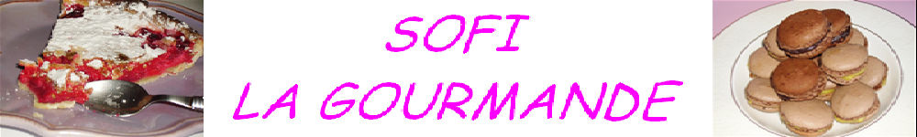

CUPCAKES A LA FRAISE
Ingrédients :
- 200g de fraises
- 100g de beurre
- 280g de farine
- 2cc de levure chimique
- sel
- 2 oeufs
- 100g de sucre en poudre
- 100g de crème
Préchauffer le four à 180°C. Couper les fraises en morceaux. Faire fondre le beurre. Mélanger la farine, la levure et la pincée de sel. Dans un autre récipient, battre les oeufs, le sucre et le fraises. Ajouter le beurre fondu et la crème. Verser ce mélange sur la 1ère préparation délicatement et remuer. Verser dans des moules et enfourner pendant 25min.
Pour le glaçage :
Il existe plusieurs façons de réaliser un glaçage. J'en ai répertorié 3 mais si vous avez d'autres recettes n'hésitez pas à me laisser vos commentaires.
Le glaçage royal : sucre glace + blanc d'oeuf, c'est celui que j'ai utilisé pour les cupcakes avec quelques gouttes de colorant rouge. Comptez 250g de sucre glace pour un blanc d'oeuf.
Le glaçage au sucre glace: sucre glace + eau ou alcool ou jus de citron
Le fondant : un sirop de sucre cuit et travaillé pour devenir blanc et onctueux.

